**КОНСУЛЬТАЦИЯ ДЛЯ ПЕДАГОГОВ**

**«Совместная деятельность инструктора по физической культуре и воспитателя группы дошкольного учреждения по физическому воспитанию детей»**

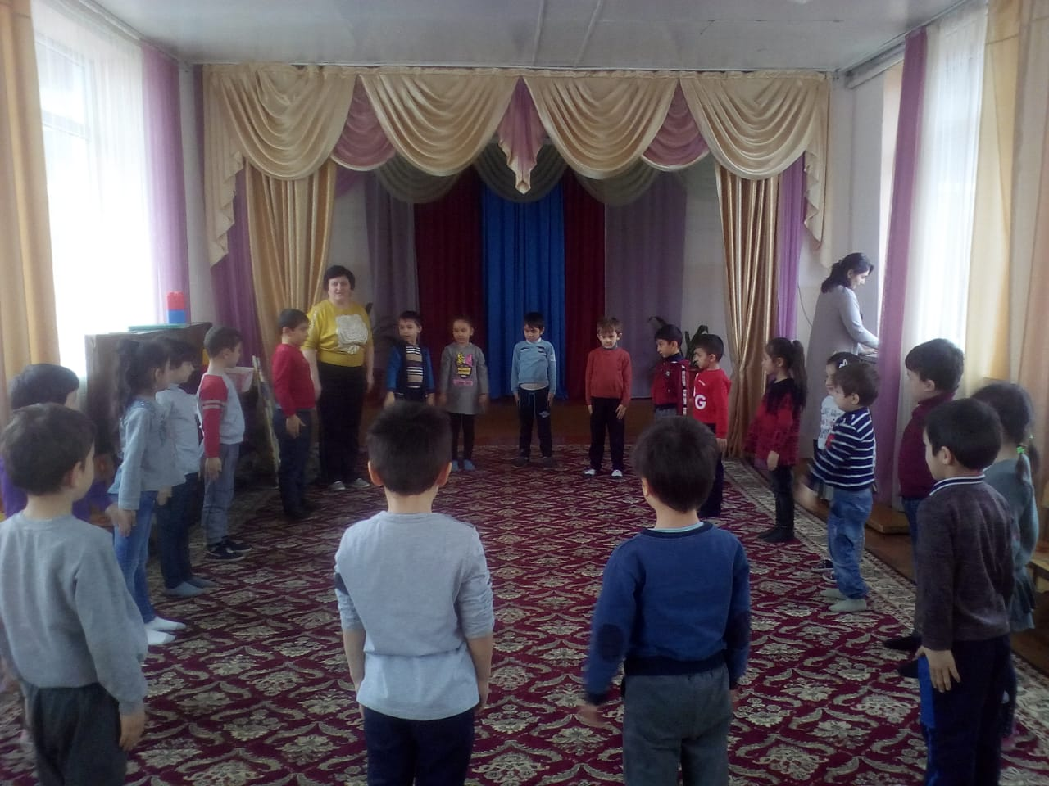

**Инструктора по физвоспитанию Алиевой А.А.**

**Май 2019 год**

**Подготовка к занятию:**

Воспитатель должен проследить за формой одежды, в которой ребенок идет на

занятие. На занятия по физкультуре в помещении дети должны быть одеты в футболку без майки, шорты, носки или гольфы, спортивную обувь. Волосы у девочек должны быть убраны в аккуратную прическу.

На физкультуру на прогулке дети одеваются в соответствии с погодными  условиями, обувь должна быть удобной для занятий (кроссовки).

На занятие являться в строго обозначенное в расписании время!

*Сам воспитатель должен быть в спортивной форме и спортивной обуви:*

- спортивные брюки, футболка, спортивная обувь – для занятий в помещении;

- одежда по сезону и удобная обувь – для занятий на площадке.

**Построение на занятие**

Дети заходят в зал организованно (в колонне по одному) и сразу проходят на

место построения, указанное инструктором по  физической  культуре.

**Во время занятия**

Дети выполняют строевые упражнения по команде инструктора  по  физической  культуре. В младшей и средней (по необходимости) группах воспитатель выполняет

упражнения вместе с детьми, в старших -оказывает помощь в организации и качестве выполнения строевых упражнений. Следит за дисциплиной детей. Оказывает помощь

в перестроении на общеразвивающие упражнения.

Инструктор  по  физической  культуре называет, показывает и объясняет

общеразвивающие упражнения.

Во время их выполнения воспитатель младших групп (средняя по необходимости) должен выполнять все задания вместе с детьми. Если у детей не получается то или иное движение воспитатель помогает ему справиться с заданием.

После выполнения комплекса ОРУ инструктор  по  физической  культуре дает

команду к перестроению на выполнение ОВД. Воспитатель помогает организовать

детей.

Инструктор  по  физической  культуре и воспитатель совместно готовят

оборудование для выполнения ОВД. В старшей группе к подготовке оборудования

можно привлекать дежурных, заранее назначенных воспитателем.

Во время выполнения основных видов движения (ОВД) воспитатель

выполняет задание с той подгруппой, где задание уже знакомое детям (повторение или закрепление изученного материала). Воспитатель обращает внимание на качество

выполнения упражнения, предупреждает ошибки детей, следит за поведением

воспитанников.

Воспитатель отвечает за безопасность детей в ходе выполнения упражнений. Должен знать правила страховки детей в ходе выполнения упражнений.

Инструктор  по  физической  культуре работает с подгруппой, выполняющей

новое или более сложное по технике упражнение. Воспитатель помогает организовать смену подгрупп в ходе выполнения ОВД.

Далее воспитатель помогает инструктору в уборке оборудования (в старших

группах привлекаются к посильному труду дежурные, даются поручения).

Воспитатель помогает построить детей для проведения подвижной игры.

Инструктор  по  физической  культуре объясняет правила подвижной игры (или спрашивает детей, если игра знакомая).

В ходе проведения подвижной игры воспитатель следит за дисциплиной, безопасностью детей, выполнением правил игры детьми. Игра малой подвижности или упражнения в заключительной части также требуют внимания воспитателя. Воспитатель следит за качеством выполнения  упражнений, контролирует состояние воспитанников, не допуская их перевозбуждения.

В конце занятия инструктор  по  физической  культуре проводит анализ

занятия. Воспитатель также может отметить детей, похвалить их за достижения, или

высказать свои замечания в тактичной форме.

Воспитатели всех возрастных групп следят за безопасностью выполнения

упражнений, страхуют детей. Ответственность за жизнь и здоровье детей на

занятиях по физической культуре несут оба педагога.

**После занятия:**

После занятия воспитатель помогает детям переодеться, организует уборку

физкультурной формы и обуви. После занятий по физкультуре организует спокойную

деятельность с детьми.

